免费观展｜有玩、有学、有乐！2026第二届上海老年学习课程展开放预约
学无界，龄无限！11月2日-4日，专为老年朋友打造的终身学习盛会——第二届上海老年学习课程展将在上海展览中心（静安区延安中路1000号）举行。10月15日起，第二届上海老年学习课程展正式向社会开放免费预约。
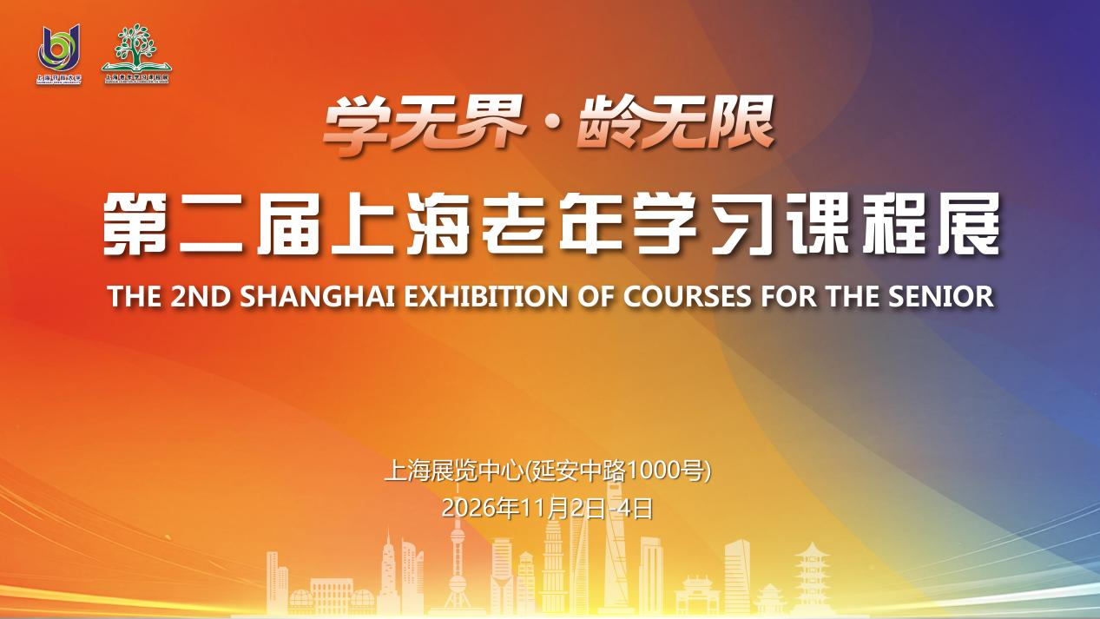
本届课程展由上海开放大学、上海市学习型社会建设服务指导中心主办，上海教育电视台、上海老年大学承办。各界老年教育单位与优质企业齐聚一堂，聚焦“课程味、科技感、场景化、创新性”等特色，为您打造一场别具一格的银龄学习盛会！
“家门口的好课”“生活中的趣课”“创业中的金课”“AI社会通识教育新课”。本届课程展好课云集，突出银龄乐学、代际共学、老年友好等特点，无论是银发族，还是其他年龄段的学习者，都值得到现场来逛逛，体验沉浸式学习的快乐。

温馨提示：如何预约老年学习课程展？
本次展会免费向公众开放，赶紧收好这份入场指南↓

展会开放时间
2026年11月2日 9:00-17:00
2026年11月3日 9:00-17:00
2026年11月4日 9:00-16:00

门票预约（10月15日起开放预约）
扫描下方二维码跳转线上预约平台，免费预约参观。

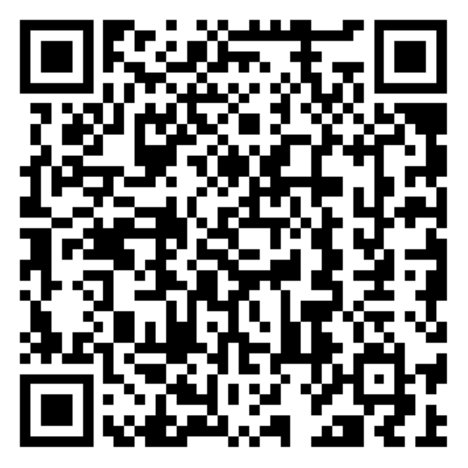

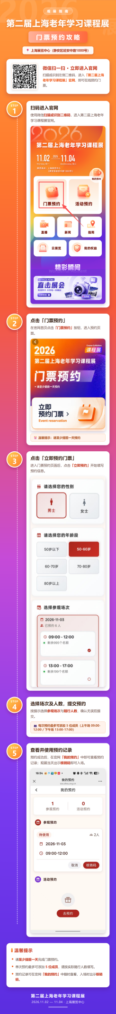

展会必学——首发一批“好课”，“共享教室”创新打造
课程味十足：展会现场将首发20门上海市老年教育精品课程与百门“AI社会通识教育新课”，一批“好课”“金课”将全新亮相；浦东新区社区学院《家庭植物种植》、上海农商银行心家园老年大学《银龄财富管理入门》、华东师大老年大学非遗手作（古籍修复、掐丝珐琅、螺钿）及兄弟（中国）布艺手工课等，“趣课”“好课”搬进现场，让你学得懂、用得上！
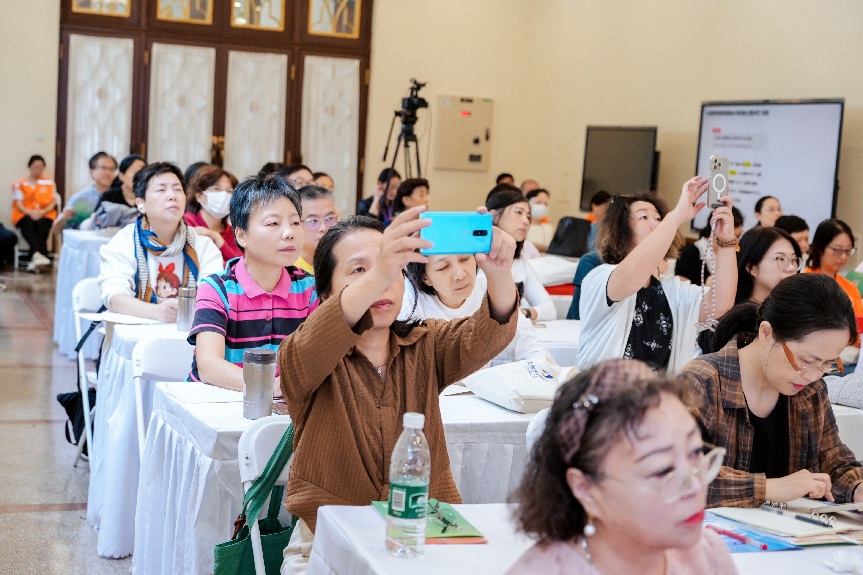

科技感拉满：海伦钢琴与海音乐器《智能数码钢琴·AI智能乐队》、知音文化AI无弦吉他与智能电吹管、跨维树人科技《AI萌宠智能体课程》、东方购物《智能机器人入门》，智能工具帮您跨过门槛，零基础也能轻松上手！
科技不只在课程里——现场还引入多款智能机器人：跨维树人科技的机器人咖啡现场现制醇香咖啡，联创带来的大健康筛查机器人一站式健康筛查，可看、可玩、可体验！
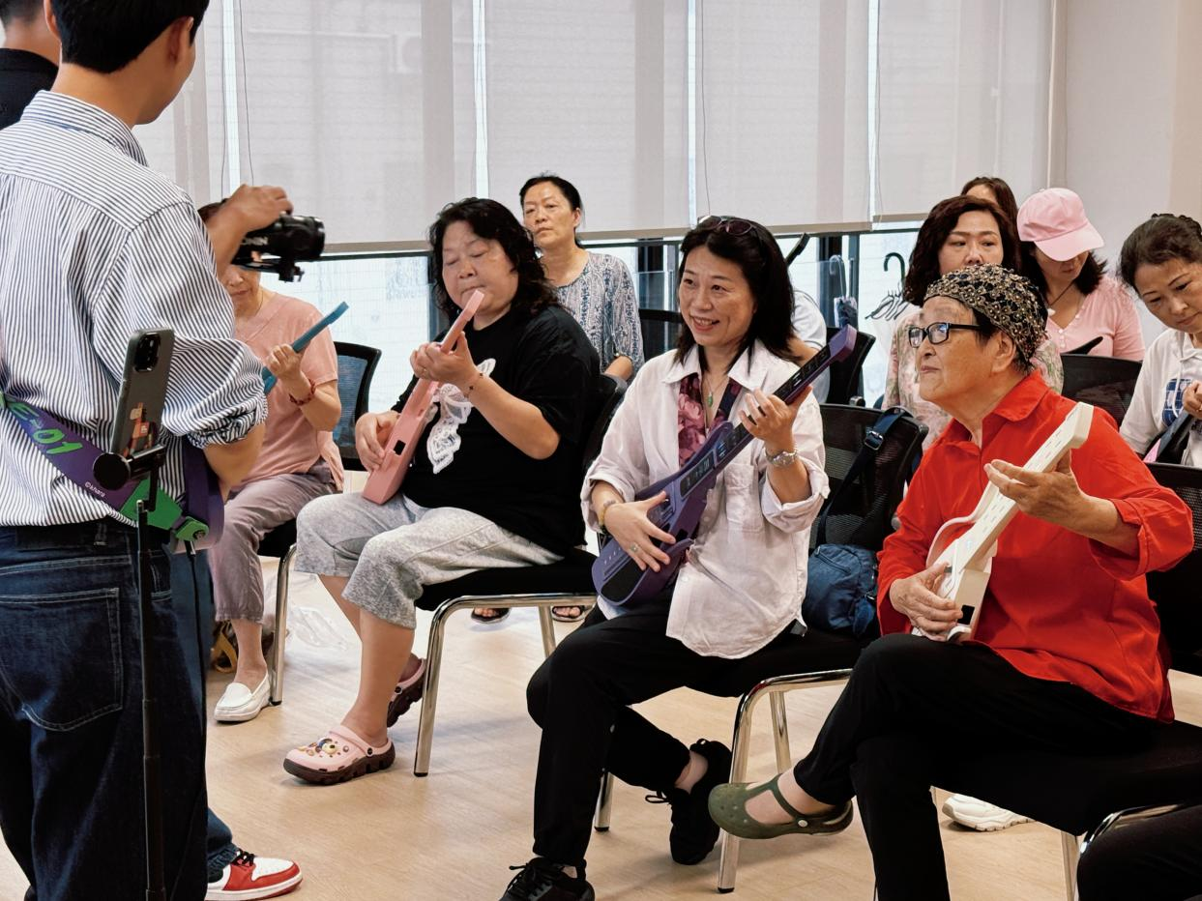
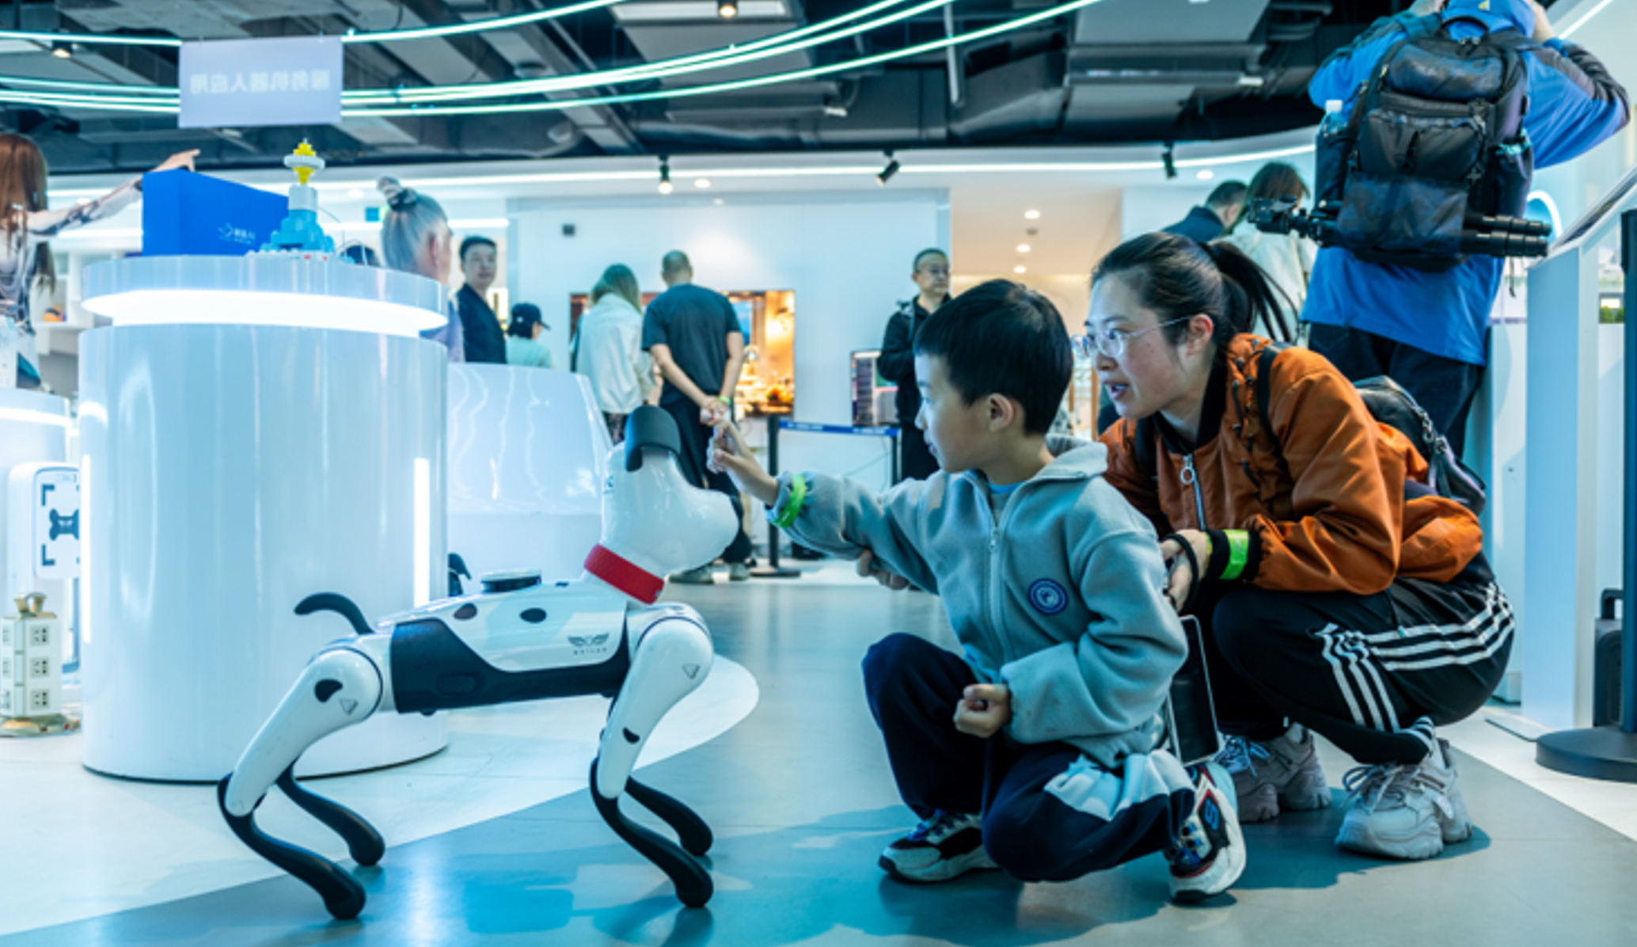
场景化互动：展厅序厅将设置上海开放大学课程体验区、上海老年大学课程展示区、上海市终身教育学分银行积分一体化兑换机体验区以及多场景机器人互动区；徐汇区老年大学“品质生活”插花茶艺与香道、静安区老年大学鼓圈与果壳风铃制作、强生交通适老化就医小程序一对一实操，走进展位就能动手参与！
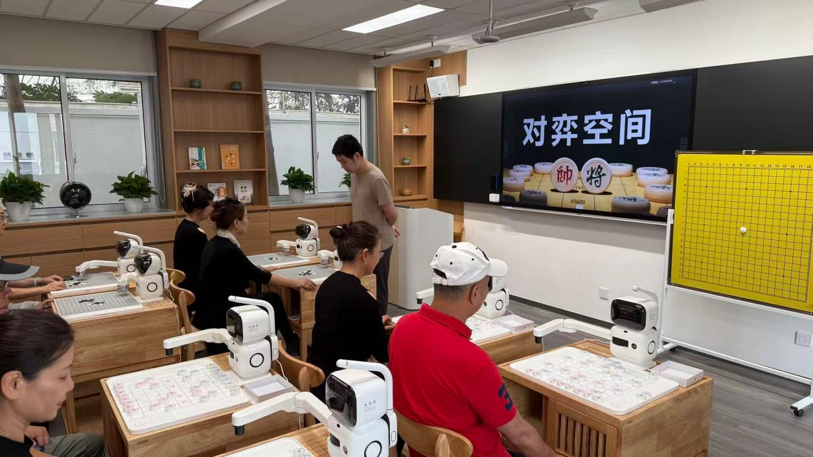

共享教室开课：展馆特设“共享教室”公共教学空间，拟安排《AI萌宠智能体体验课》《银龄财富管理入门》《微缩自然景观入门》《老年就医自助实操课》等免费公开课，带您坐进教室参加面对面课程体验！（注：具体时段及预约报名方式后续将陆续公布）

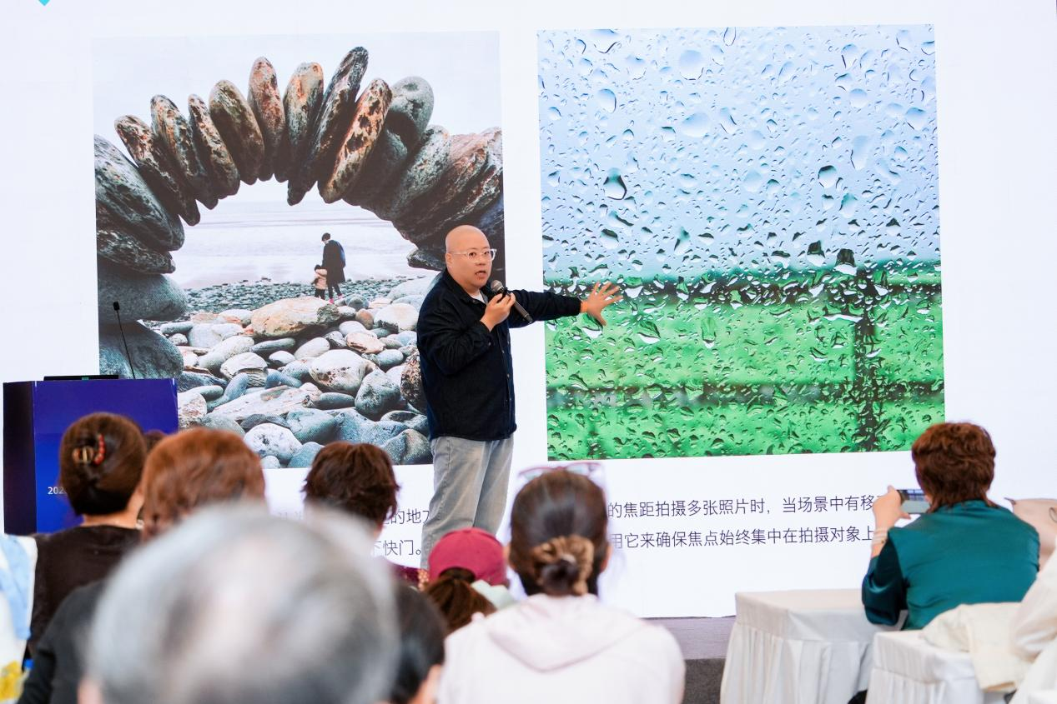

展会必看——银龄舞台盛宴与互动沙龙
第十一届九九重阳节主题展演活动、“一网通学”互动体验、“银发e学堂”系列活动等重磅活动；合唱、舞蹈、杨氏太极拳、智能吉他集体演出、小提琴四重奏、学员朗诵、汉服妆造模特走秀，以及咖啡公开课、银发旅读微沙龙……丰富多彩的活动，将在大小舞台与公共空间轮番上演（具体排期以最终公布为准），尽显老年学习生活的无限活力与魅力！
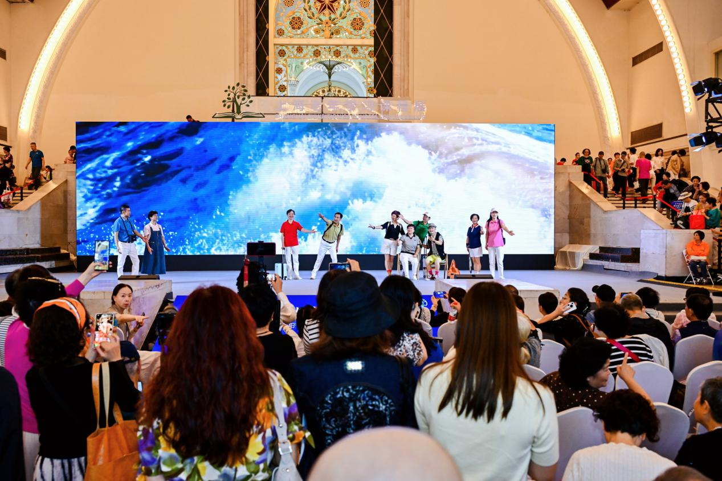
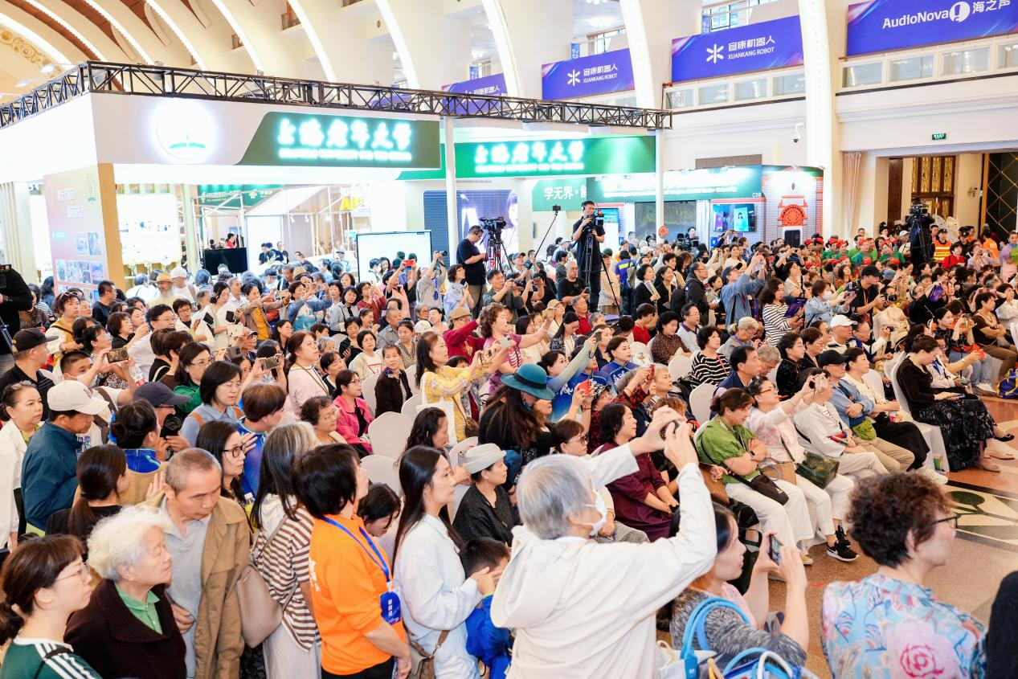
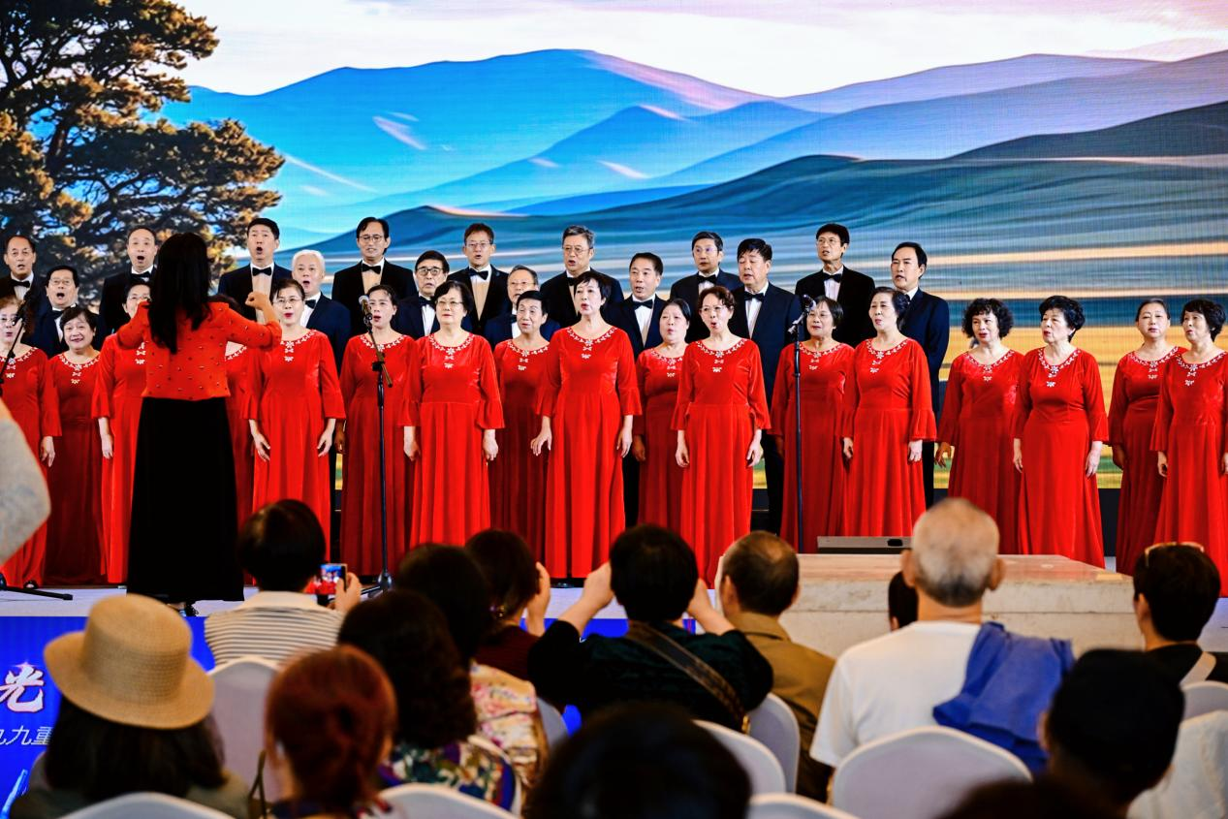

展会必来——观展打卡好礼抢先看
参与现场打卡互动，众多实用好物等您来拿：
春秋旅游机票6套、兄弟（中国）缝纫机与打印机、渤海银行提供的破壁料理机、超视立蓝莓叶黄素眼贴、更多特色好礼敬请期待......

入场与适老服务贴士
现场为75岁以上高龄老人设有绿色通道，馆内配备休息区、咨询服务处、医务站、AED及轮椅租赁服务（需工作人员陪同）。
现场安排“强生130”驻场，支持应急送医。展馆入口设有安检，严禁携带易燃易爆物品，馆内全面禁烟。

公共交通指引
场馆地址：上海展览中心（静安区延安中路1000号）
轨道交通：
地铁2号线、7号线（静安寺站）
地铁12号线、13号线（南京西路站）
公共交通：
公交20路、37路、49路、71路等均可到达
学无界，龄无限
11月2日-4日
我们在上海展览中心等你！

